III. Grafika

1. Vrste grafike
- slike na računaru:
  - bitmape (paint ili rasterska grafika)
  - vektorske (drawn grafika)

1.1 Bitmape
- sastavljene od pojedinačnih točaka - piksela (picture element)
- svaki piksel iste veličine
- rezolucija - broj piksela određuje kvalitetu slike
- matrica za smeštaj informacija o svakom pikselu koji čini sliku (lokacija, boja), dimenzija matrice ovisi broju boja:
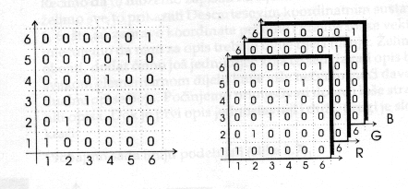
Primer matrice za crno-belu i RGB bitmapu ("CorelDRAW! za dizajnere")

Originalna slika i njezino uvećanje (dithering (zamućivanje), anti-aliasing, zupčasta izobličenje crta)

Crno-bela slika (monochrome)
- svaki piksel se čuva kao jedan bit (0 ili 1)
- 640 x 480 slika zahteva 37.5 KB (640 x 480 / 8 / 1024)
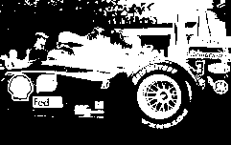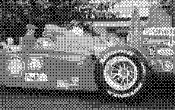
Crno-bela slika bez ditheringa i sa ditheringom
Slika u tonovima sive boje (gray-scale)
- svaki piksel se čuva kao bajt (vrednost između 0 to 255)
- 640 x 480 slika zahteva preko 300 KB
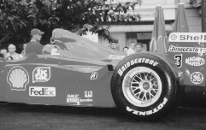

Slika u 8-bitnoj boji (indeksirana)
- svaki piksel je sačuvan kao bajt (vrednost između 0 to 255) jer sadrži podatak o boji
- koristi se indeksirano opisivanje boja pomoću posebnih tablica (Color Look-Up Tables - LUTs)
- 640 x 480 slika zahteva preko 300 KB
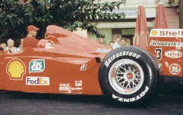
Slika u 8-bitnoj boji
Slika u 24-bitnoj boji
- svaki piksel je sačuvan kao 3 bajta (za svaku RGB boju po jedan)
- podržava 256 x 256 x 256 mogućih kombinacija boja (16,777,216)
- 640 x 480 slika zahteva 921.6 KB
- mnoge RGB slike se čuvaju kao 32-bitne slike jer se dodatni bajt podataka za svaki piksel koristi za čuvanje alpha vrednosti, koja predstavlja informaciju o nekim posebnim efektima
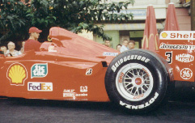
Slika u 24-bitnoj boji

1.2. Vektorska grafika
- vektor – opisuje se intenzitetom i smerom u prostoru
- slikovne datoteke sadrže opise pomoću linija, oblika i boja
Npr. RECT 0,0,200,200
RECT 0,0,200,200,RED,BLUE
Poređenje bitmape i vektorske grafike
- veličina datoteke - za gornji primer oko 30 bajtova alfanumerfičkih podataka prema 5000 bajtova (200x200/8) za crno-belu sliku ili 40 000 (200x200) za sliku sa 256 boja
- kod vektorskih slika se ne mogu pojedine informacije pridruživati nekom delu objekta (npr. delovi crte u više boja)
- pri povećanju bitmap slike opada kvaliteta slike (zupčasta izobličenje crta - jaggies)
- delovi bitmap slike se ne mogu pomerati tako da se sačuvaju objekti koji su nacrtani ispod (kod pomeranja ostaje prazni prostor)

2. Izvori slika

2.1 Bitmape
- clip art – zbirke slika, npr. http://www.freeimages.co.uk/ (fotografije), http://www.coolarchive.com/ (pozadine, strelice, ikone, dugmići...)
- "hvatanje slike" s računarskog ekrana i prebacivanje u neki drugi program
- kreiranje sopstvenih slika - programi za izradu bitmap slika ili paint programi (npr. Adobe Photoshop)
- učitavanje u računar već postojeće slike pomoću skenera, digitalnih kamera

2.2. Vektorska grafika
- CAD (Computer-Aided Design) programi
- programi za 3-D animaciju
- programi za crtanje (Corel Draw)

3. Boje
- RGB (Red, Green, Blue) model boja za monitore
- crvena, zelena i plava - aditivne primarne boje
- ekran monitora izvor svjetla; sa stražnje strane je fosforescentni sloj - točke promjera .30 mm ili manje u R, G i B boji, izložene su elektronima koji iscrtavaju sliku velikom brzinom
- kada se oduzme jedna od primarnih boja, doživljava se primarna subtraktivna boja (C, M ili Y)
- npr. R+G+B = bela, R+B=magenta, R+G=yellow, G+B = cyan
- crna - nema ni jedne boje
- CMY (Cyan, Magenta,Yellow) model boja za štampanje
- primarne subtraktivne boje
- štampana strana sastoji se od vrlo sitnih tačkica primarnih boja i crne
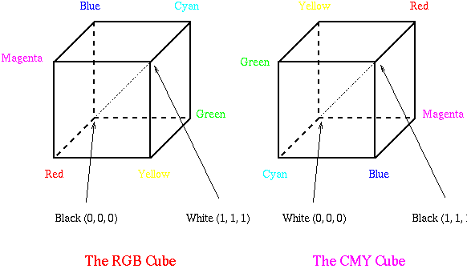
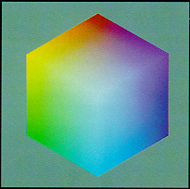
(Multimedia Systems http://www.cs.sfu.ca/CourseCentral/365/li/material/syllabus.html )
Palete boja
- piksel je na monitoru obično izražen kao određena količina R, G i B boje
- palete su tablice koje definišu boju piksela prikazanog na ekranu
- broj boja na ekranu ovisi o dubini boja:
Dubina boje | Dostupne boje
1-bit | Crna i bela (ili bilo koje 2 boje)
4-bita | 16 boja
8-bita | 256 boja
16-bita | 65 536 boja
24-bita | 16 777 216 boja
- problem kod prebacivanja slika iz jedne 256 palete u drugu (palette flashing)
- dithering - kada se slika s 16 mil. boja prebacuje na 256 boja svaki se piksel prebacuje u boju koja najviše odgovara originalnoj uz pomoć posebnih algoritama
  - uzorak u kojem se boje kombinuju tako da simuliraju one boje piksela kojih nema u paleti
- prikazivanje boje u HTML:
  - svaki od 3 kanala (RGB) koji zauzima 8 bita ili raspon od 0-255 predsavlja se heksadecimalnom vrednošću (od 00 do FF)
  - npr. čista crvena boja (nema G i B): #FF0000, magenta (oduzeta G od R+B): #FF00FF, bela: #FFFFFF, crna: #000000

4. Formati slika
- za bitmape i vektorsku grafiku
- zavisni od platforme i nezavisni od platforme
- sa kompresijom i bez kompresije
Ime formata | Tip datoteke | Tip slike
Tagged Image File Format | .TIFF | bitmapa
GIF (Graphics Interchange Format) | .GIF | bitmapa
JPEG | .JPG | bitmapa
PNG (Portable Network Graphics) | .PNG | bitmapa
Encapsulased PostScript | .EPS | vektorska
Windows Bitmap | .BMP | bitmapa
Windows Metafile | .WMF | vektorska
Macintosh PICT i PICT2 | .PIC | oba
Adobe Photoshop | .PSD | bitmapa
Adobe Illustrator | .AI | vektorska
CorelDraw CRD | .CRD | vektorska

5. Grafika za veb
- kompresovani formati slika zbog bržeg prenošenja mrežom
- kompresovovanje uz gubitak informacijskog sadržaja (lossy compression) i bez gubitaka (lossless compression)
- vektorska grafika za veb: Scalable Vector Graphics (SVG)
- bitmap grafika: GIF, JPEG, PNG
Scalable Vector Graphics (SVG)
- nije format, nego jezik za opisivanje 2-D grafike u XML-u
- linkovi:
  - Scalable Vector Graphics (SVG) 1.0 Specification http://www.w3.org/TR/SVG/
  - XML.com: An Introduction to Scalable Vector Graphics http://www.xml.com/pub/a/2001/03/21/svg.html
  - Adobe SVG http://www.adobe.com/svg/ (download plug-ina za SVG)
PNG (Portable Network Graphics)
- noviji format, zamjena za GIF
- kompresovanje bez gubitaka
- prednosti u odnosu na GIF:
  - alfa kanali (promjenjiva prozirnost (transparency) po stupnjevima)
  - gama korekcija (mogućnost kontrole svetlosti slike zavisno od platforme)
  - 2-dimenzionalno preplitanje (interlacing) kao način progresivnog prikaza
- linkovi:
  - Portable Network Graphics Home Page http://www.libpng.org/pub/png/ (Primeri: http://www.libpng.org/pub/png/pngintro.html)
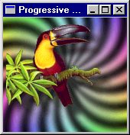
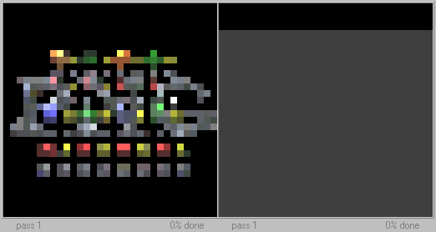
Poređenje PNG 2D preplitanja (levo) i GIF 1D preplitanja (desno)
Slike sa stranice http://www.libpng.org/pub/png/pngintro.html
Poređenje GIF i JPEG formata:
Format | Broj boja | Kompresovanje | Kada se koristi
GIF | 256 | “lossless” shema – ne gube se detalji | slike sa malo boja; potrebnije je sačuvati detalje nego smanjiti veličinu datoteke
JPEG | 16.7 miliona | “lossy” shema – prilikom čuvanja se gube detalji | za fotografije (puno boja); nisu potrebni detalji, nego da datoteka bude mala za prenošenje

GIF (Graphics Interchange Format)
- 8-bitna boja (prikaz do 256 boja)
- pogodan za slike s većim područjima u istoj boji (ilustracije, ikone, logo, dugmići...)
- kompresovani format bez gubitaka; kompresuje se red po red tako što se skup piksela iste boje zamjenjuje jedinstvenim opisom (npr. manja je slika sa vodoravnim linijama, nego slika iste dimenzije sa vertikalnim linijama)
- mogućnosti: prozirnost (transparency), preplitano učitavanje (interlacing), animacija
- optimizovanje:
  - redukovanje broja boja
  - redukovanje simuliranjem nepostojećih boja (dithering)
  - korišćenje "lossy" GIF-a – izbacivanje nekih piksela prilikom kompresovanja
  - paziti pri dizajnu: koristiti veća područja u istoj boji, izbjegavati postepene ispune i okomite crte
- veb paleta
  - paleta ugrađena u preglednike, potrebna za 8-bitne monitore
  - 216 boja za koje nije potreban dithering na PC i Mac platformi

JPEG
- ime po Joint Photographic Experts Group, organizaciji koja je kreirala standard
- 24-bitna boja (preko 16 miliona boja)
- pogodan za fotografije
- kompresovani format s gubitkom – izbjegavati snimanje već postojeće JPEG sliku ponovo u JPEG formatu
- kompromis između nivoa kompresovanja (veličine slike) i kvaliteta slike
- bolji rezultati za "zamagljene" slike bez oštrih prelaza i jednoličnih boja
- progresivni JPEG
- dekompresovanje – vrši ga pregledač prije prikaza
- optimizovanje
  - koristiti veći stepen kompresovanja
  - koristiti optimizovani JPEG
  - "zamagliti" sliku ili samo manje važne delove (npr. alatom Photoshopa nazvanim Blur)

Nekoliko preporuka
DA | NE
GIF, JPEG i PNG format za slike | BMP, TIF i ostali bitmap formati za slike
GIF za oštre ivice i jednolične boje | Slike koje izgledaju kao dugmad (a nisu)
JPEG za fotografije | Slike neujednačene sa tekstom
Datoteke sa slikama do 30K | Puno slika različitih dimenzija
Isključiti ivice slika koje su hiperveze | Previše animacija, pogotovo uz tekst
Male slike na strani kao veze na velike slike | Animacije koje su same sebi svrha
Alternativni tekst za slike

Zahvalnica

Materijal koji je uključen u ovaj dokument je preuzet od prof. dr Nataše Hoic-Božić, sa Odseka za Informatiku Univerziteta u Rijeci.

Hvala prof. Hoic-Božić na pomoći.

